Сбор ДоПП

19 сентября 2014 г. состоялся I сбор районной Детской общественной Правовой Палаты 2014 -2015 учебного года. На сборе присутствовали представители 11 детских общественных организаций школ района.
На сборе проведены:
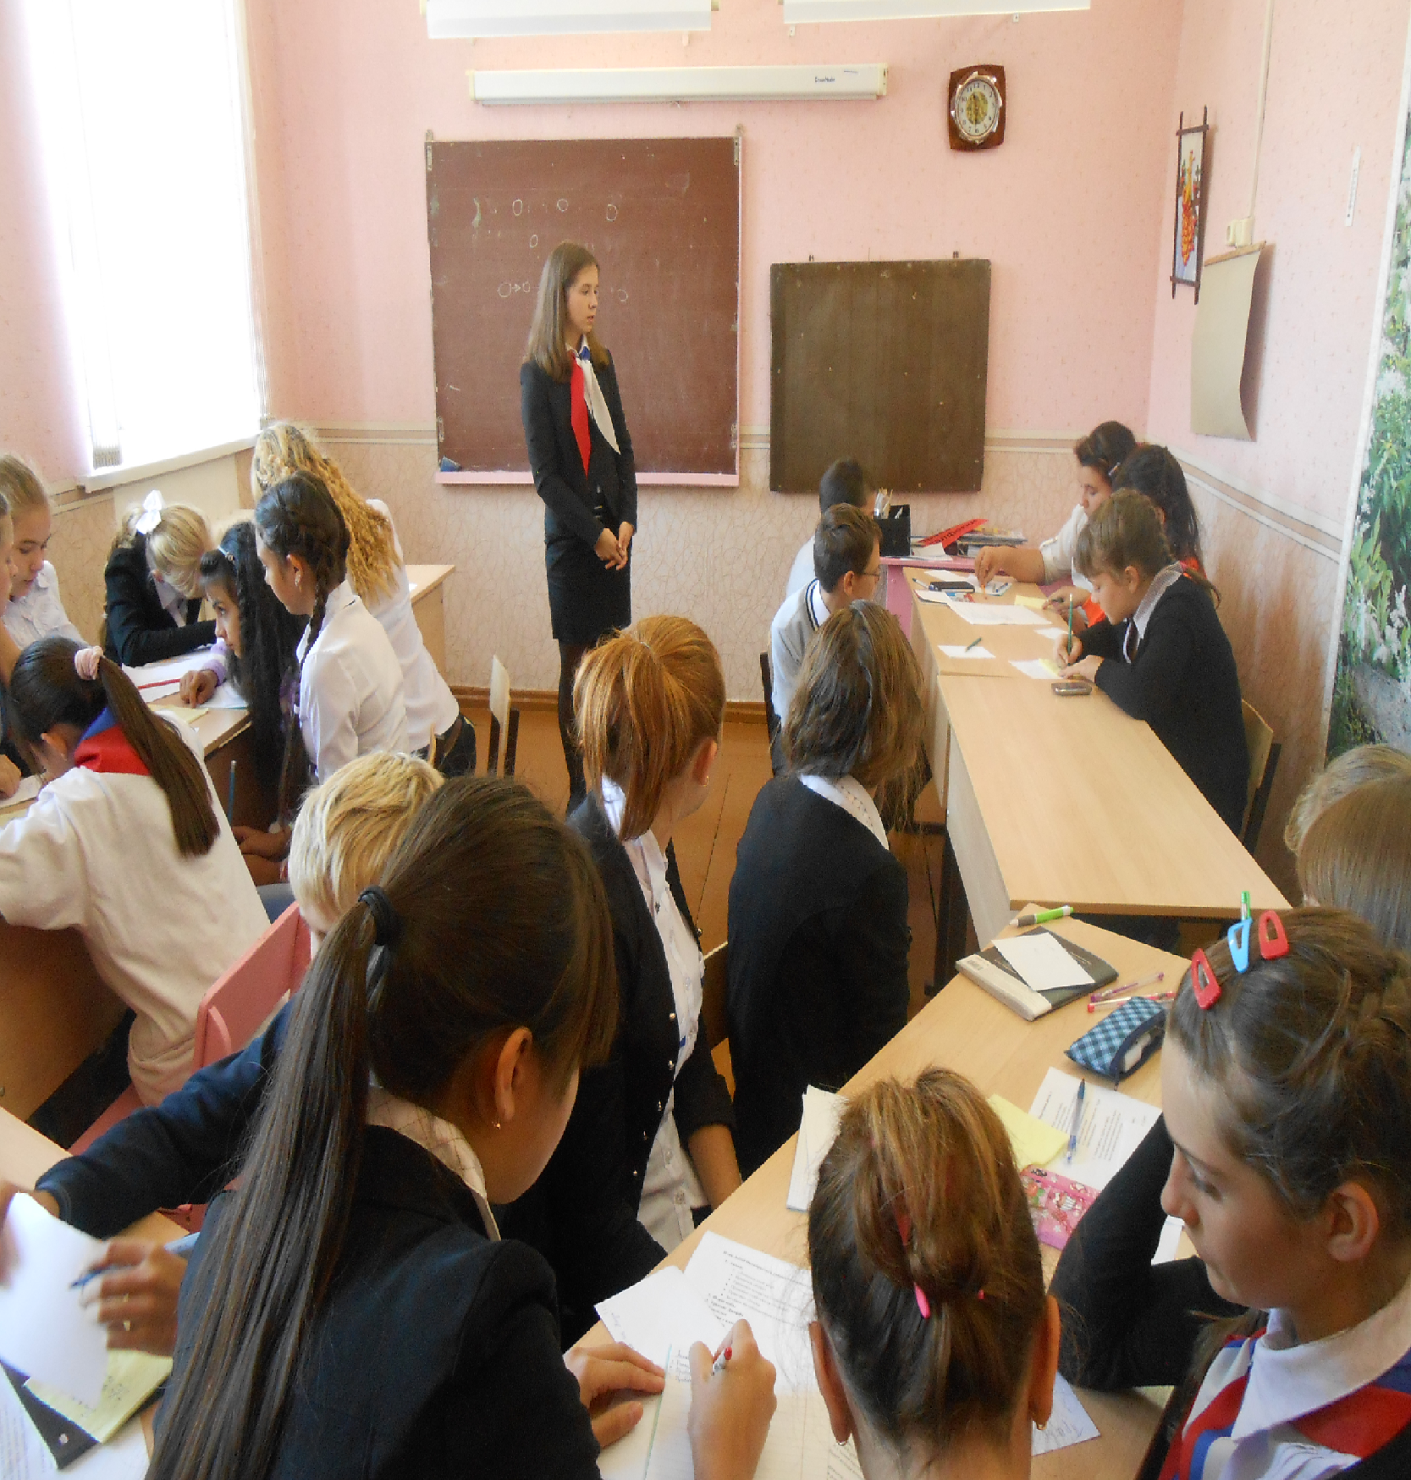
коммуникативные тренинги на знакомство, тренинги на сплочение группы; с отчетом о деятельности районной ДоПП за прошедший учебный год выступил ее председатель Ретунских Дарья. Члены районной ДоПП стали участниками правовых акций «Правовые конфетки», «Правовая салфетка», КТД «Готовим поздравление», просмотрели и обсудили молодежные ролики по правам детей. Член областной Детской общественной Правовой Палаты Ретунских Дарья рассказала об областном сборе ДоПП, который проходил в г. Оренбурге в августе. Ребята участвовали в деловой игре «Планируем работу», обсудили работу группы районной ДоПП в контакте. На сборе принят план работы районной ДоПП на первое полугодие 2014-2015 учебного года.

